Конспект урока
Предмет: Алгебра и начала математического анализа
Класс: 11
Тема: Экстремумы функций
Тип урока: Урок рефлексии.
Цели урока
Образовательные:
- Опираясь на знания учащихся по производной функции помочь осознать и закрепить определение понятий критических, стационарных точек и точек экстремума; необходимое и достаточное условие существования экстремума функции.
- Создать условие для закрепления учащимися умения аналитически и графически определять наличие у функции критических, стационарных точек и точек экстремума.
- Подготовить учащихся к сдаче ЕГЭ.
Развивающие:
Способствовать развитию учебно-познавательной деятельности, логического мышления.
Воспитательные:
- Сформировать умения наблюдать, подмечать закономерности, обобщать, проводить рассуждения по аналогии.
- Развивать мышление, внимание, речь обучающихся.
- Сформировать обще трудовые умения в условиях наибольшей ответственности и ограниченности во времени.
- Воспитывать умение прислушиваться к другому мнению и отстаивать свою точку зрения.
Методы обучения:
- Эвристический
- Исследовательский
- Практический
Технология: ТРКМ
Приёмы:
- «Кластер»,
- «Верите ли вы, что…»,
- «ЗХУ».
Форма организации работы на уроке:
- Фронтальная
- Групповая
- Индивидуальная
Оборудование к уроку:
- Компьютер, мультимедийный проектор.
- Презентация в Power Point.
- Карта урока.
Ход урока:
      - Организационный момент (2 минуты)
Проверить готовность класса к уроку, наличие текстов, черновиков, учебников.
      - Вызов (8 минут)
Отметить начальный уровень знаний по теме «Экстремумы функции» на лесенке достижений. Определить цели обучающихся на уроке.
Заполнить 1 и 2 столбик таблицы «ЗХУ»
Знаю  (вызов: актуализация опыта ученика) | Хочу узнать  (вызов: формулирование целей, мотивация ученика) | Узнал + перспективы  (рефлексия)
Производная.  Экстремумы функции.  Монотонность функции. | Уточнить понятия «критические точки», «стационарные точки», «экстремум» и «точки экстремума».  Научиться решать задания ЕГЭ по теме «Экстремумы функции»
Игра «Верите ли вы, что…»
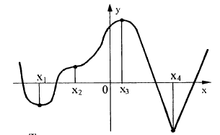
Утверждение | Да | Нет
Точка X₁ - критическая точка. | +
Точка X₁ - стационарная точка. | +
Точка X₁ - точка экстремума. | +
Точка X₁ - точка максимума. |  | +
Точка X₂ - критическая точка. | +
Точка X₂ - стационарная точка. | +
Точка X₂ - точка экстремума. |  | +
Точка X₂ - точка перегиба. | +
Точка X₃ - критическая точка. | +
Точка X₃ - стационарная точка. | +
Точка X₃ - точка экстремума. | +
Точка X₃ - точка миниимума. |  | +

Самостоятельная отметка обучающимися своего нового уровня на лесенке достижений.
Составление кластера.
3.Осмысление. (15 мин.)
Задание 2: Вычислить производную функции. (задание выполняется самостоятельно, с дальнейшей самопроверкой, количество правильных заданий отмечают в листе самоконтроля)
№ | Задание | Ответ
1 | f(x) = 3х² – 4х + 5 | f '(x) = 6х – 4
2 | f(x) = sin x – cos x | f '(x) = cos x + sin x
3 | f(x) = e^{x} + ln x | f '(x) = e^{x} + $\frac{1}{х}$
4 | f(x) = е^{2х} - 6е^{х} + 7 | f '(x) = 2е^{2х} - 6е^{х}
5 | f(x) = - х³ + 3х² + 9 х - 29 | f '(x) = - 3х² + 6х + 9

Дополнительное задание:
На рисунке изображён график функции y=f (x). На оси абсцисс отмечены восемь точек: x₁, x₂, x₃, x₄, x₅, x₆, x₇, x₈. В скольких из этих точек производная функции f (x) отрицательна?
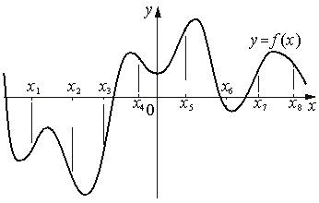

На рисунке изображён график y=f '(x) — производной функции f(x), определённой на интервале (− 11 ; 6). Найдите количество точек минимума функции f(x), принадлежащих отрезку [− 6 ; 4].
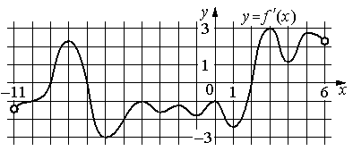
Разминка. Разгадывание ребусов.
Работа в группах. Решение задач из открытого банка заданий ЕГЭ.

№1. На рисунке изображён график y=f ′(x) — производной функции f(x), определённой на интервале (−9; 8). Найдите точку экстремума функции f(x) на отрезке [−3; 3].
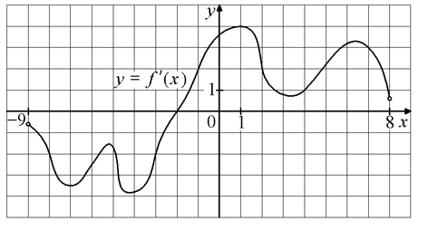
№2. На рисунке изображён график функции y=f ′(x) — производной функции f(x), определённой на интервале (− 3 ; 8). Найдите точку минимума функции f(x).
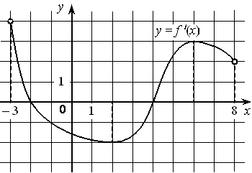
№3. На рисунке изображён график функции y=f (x), определённой на интервале (− 9; 5). Найдите количество точек, в которых производная функции f (x) равна 0.
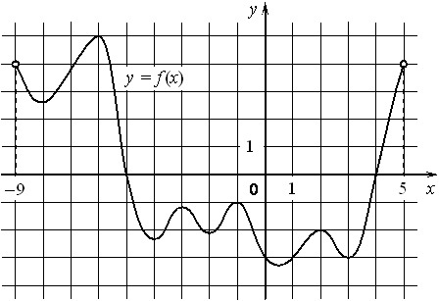
№4. На рисунке изображён график функции y=f(x), определённой на интервале (− 6 ; 6). Найдите количество решений уравнения f '(x)=0 на отрезке [− 4,5 ; 2,5].
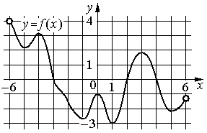
Индивидуальная работа (10 мин.)
№1. Найдите наибольшее значение функции y=x³−6x²+9x+5 на отрезке [0; 3].
№2. Найдите наибольшее значение функции y=x³−x²−8x+4 на отрезке [1; 3].
Самопроверка.
- Рефлексия. (5 мин.)
Заполнить 3-й столбик таблицы «ЗХУ».
Домашнее задание:
№ 533, 534 (1 столбик)
Дополнительно:
Сайт ФИПИ; открытый банк заданий; раздел «Начала математического анализа», стр. 6

Лист диагностики
Фамилия, имя _____________________________________________________
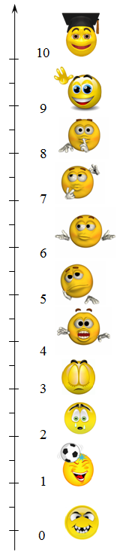
- Отметить на шкале достижений свой уровень подготовленности на начало занятия.
- После каждого этапа занятия занести результат в таблицу и отметить на шкале достижений свой новый уровень.
Этап урока | Результат
1. «Верите ли вы, что…» | +  ±  −
2. Составление кластера | +  ±  −
3. Эстафета «Кто быстрее» | +  ±  −
4. Работа в группах (взаимообучение) | 1. (своё задание)  + −  2. (задание товарищей)  + −  - (доп. задание)  + −
5. Индивидуальная работа (самопроверка) | 1. + −  2. + −

Карточка 1
Знаю  (вызов: актуализация опыта ученика) | Хочу узнать  (вызов: формулирование целей, мотивация ученика) | Узнал + перспективы  (рефлексия)

Задание 1
«Верите ли вы, что…»
Утверждение | Да | Нет
Точка X₁ - критическая точка.
Точка X₁ - стационарная точка.
Точка X₁ - точка экстремума.
Точка X₁ - точка максимума.
Точка X₂ - критическая точка.
Точка X₂ - стационарная точка.
Точка X₂ - точка экстремума.
Точка X₂ - точка перегиба.
Точка X₃ - критическая точка.
Точка X₃ - стационарная точка.
Точка X₃ - точка экстремума.
Точка X₃ - точка миниимума.
Самостоятельная работа
№1. Найдите наибольшее значение функции y=x³−6x²+9x+5 на отрезке [0; 3].
№2. Найдите наибольшее значение функции y=x³−x²−8x+4 на отрезке [1; 3].

Задание 2 «Кто быстрее»
1.Вычислить производную функции:
№ | Задание | Ответ
1 | f(x) = 3х² – 4х + 5
2 | f(x) = sin x – cos x
3 | f(x) = e^{x} + ln x
4 | f(x) = е^{2х} - 6е^{х} + 7
5 | f(x) = - х³ + 3х² + 9 х - 29

Задание 2 «Кто быстрее»
Дополнительное задание:
№1. На рисунке изображён график функции y=f (x). На оси абсцисс отмечены восемь точек: x₁, x₂, x₃, x₄, x₅, x₆, x₇, x₈. В скольких из этих точек производная функции f (x) отрицательна?

№2. На рисунке изображён график y=f '(x) — производной функции f(x), определённой на интервале (− 11 ; 6). Найдите количество точек минимума функции f(x), принадлежащих отрезку [− 6 ; 4].

Для кластера (понятия, между которыми надо установить связи):
Точки минимума
Точки максимума
Точки экстремума функции
Стационарные точки
Критические точки
Точки перегиба
Точки, в которых функция имеет производную, равную нулю
Точки, в которых функция не дифференцируема

